1. Descarrega les imatges facilitades pel professor per començar a realitzar la següent pàgina web:

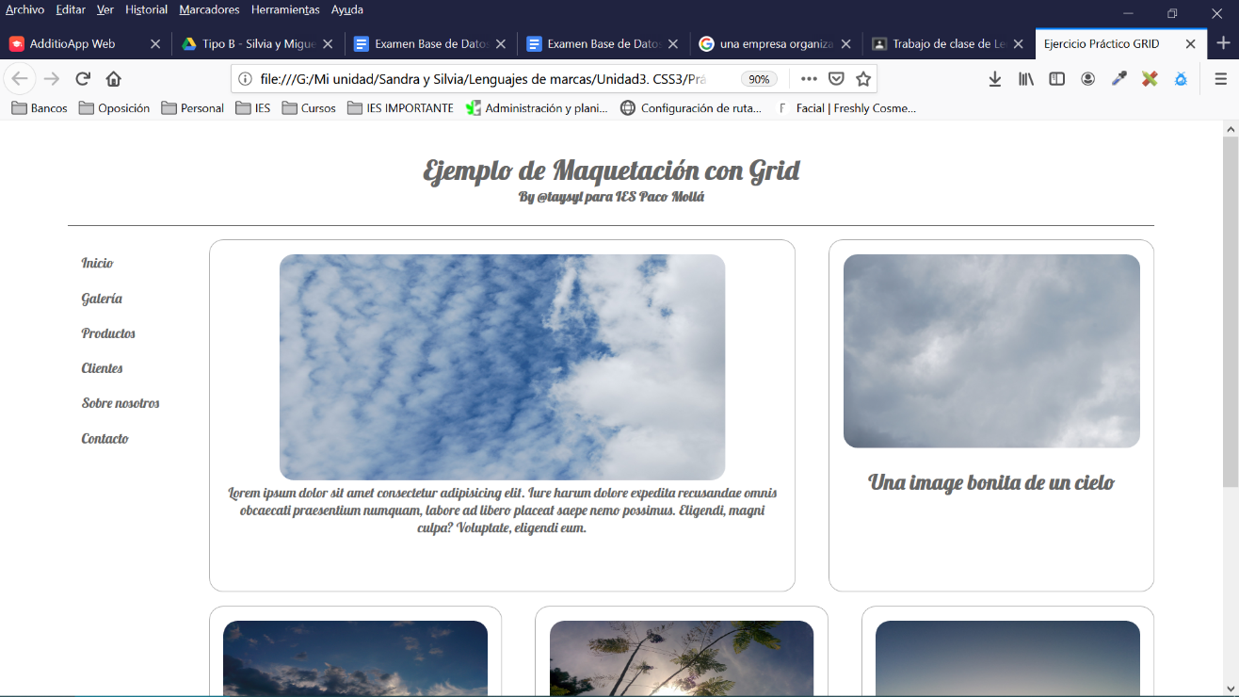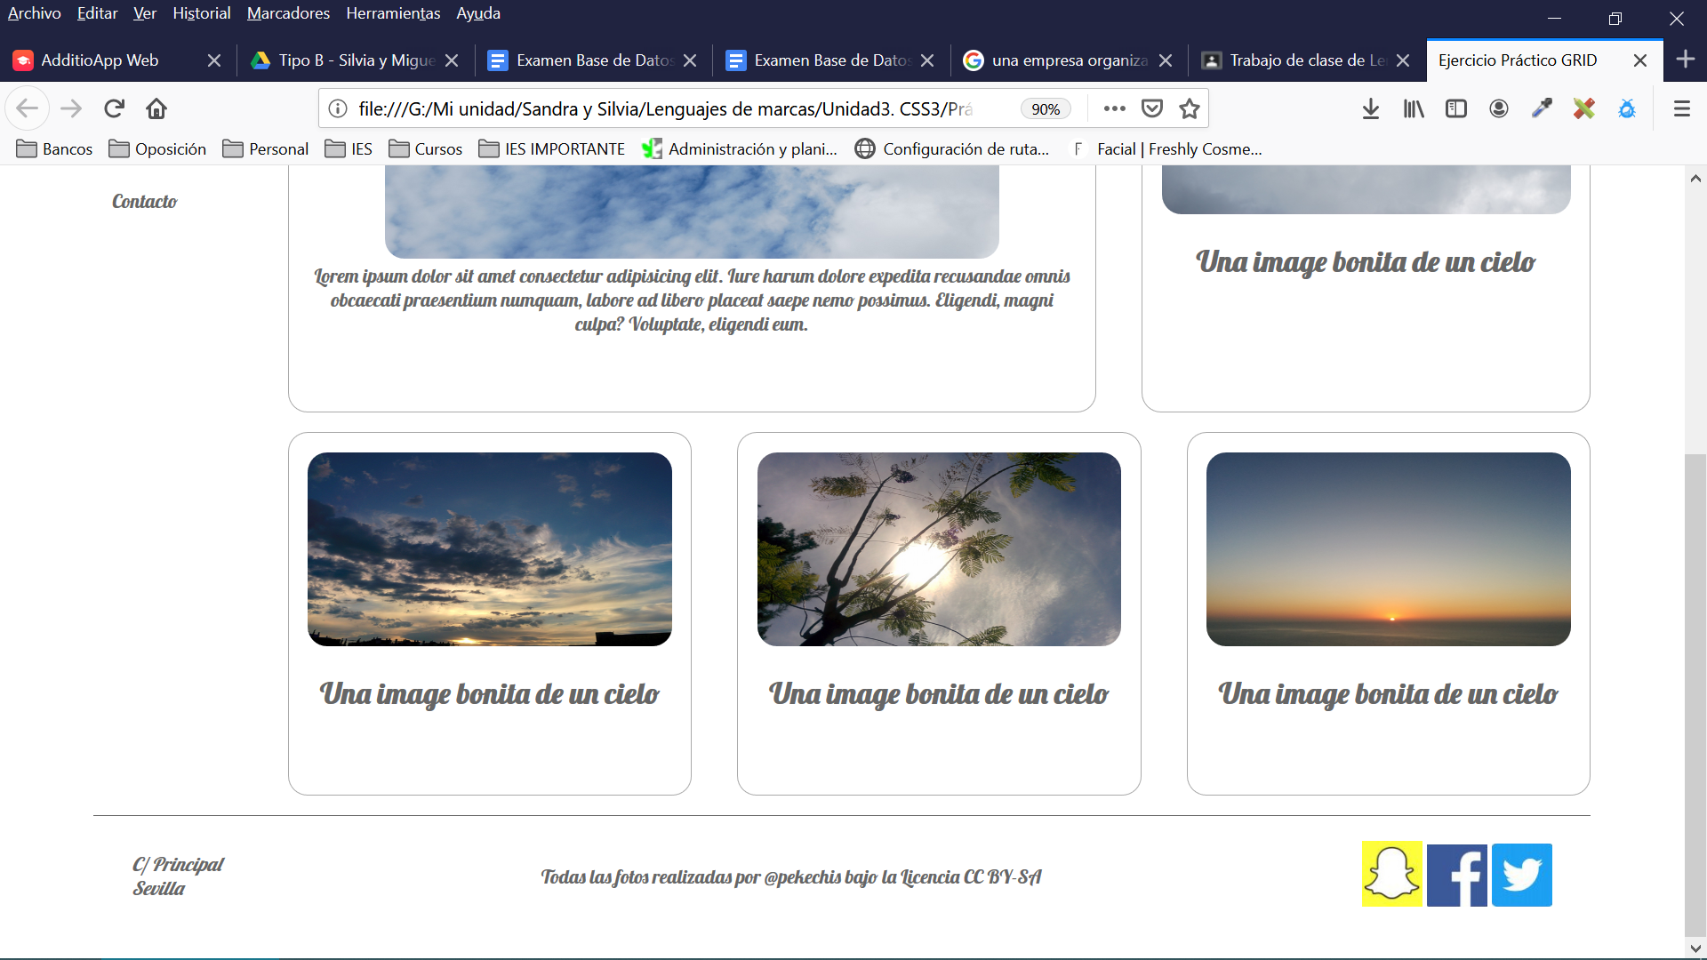

1. El maquetat de la pàgina es realitzarà usant la maquetació amb grid i flex.
2. Abans de començar, posem el selector universal amb el

*box-sizing: border-box;*

1. Per a l' aplicació d' estils es tindran en compte els aspectes següents::
   1. La pàgina es maquetarà usant Grid, dividint en les cel·les que siguin necessàries per distribuir els diferents elements. La distribució inicial serà la següent:

grid-auto-flow: row;

grid-row-gap: 1em;

grid-template-columns: 10% 30% 30% 30%;

grid-template-rows: 100px 400px 300px 100px;

* 1. La font usada és "Lobster", inclou aquesta línia en el head del codi html:

<link href="https://fonts.googleapis.com/css?family=Lobster" rel="stylesheet" />

* 1. el header té una vora inferior de 1px, sòlid i de color #666666;
  2. El marge intern dels elements header, nav i main és de 1em.
  3. El main només conté la primera imatge i un paràgraf (que és el que es veu sota la imatge). Hem d'aplicar al main la propietat justify-self: center.
  4. La resta d'imatges es troben dins d'etiquetes amb títols tipus h2.
  5. La primera imatge té una mida del 80%.
  6. La resta tenen una alçada del 60%.
  7. Tant les unitats usades en el text com en el padding són escalables.
  8. La propietat per arrodonir les vores és:

border-radius: 1em;

* 1. Als tres darrers articles se' ls haurà de posar una amplada del 90% i alinear-los horitzontalment al final.
  2. El peu de pàgina pot alinear els seus propis elements usant Flex. Aquests elements es troben dividits en tres parts per després poder distribuir-les correctament usant Flex:
     1. Direcció. On tindrem l'adreça de contacte.
     2. Drets. On ens trobaríem amb la declaració de drets de la pàgina.
     3. Social. On ens trobaríem amb les icones de les xarxes socials. Aquestes imatges es poden associar a enllaços a les xarxes socials corresponents.

1. De tot l' especificat durant la pràctica, es poden realitzar les millores o canvis que es consideren necessaris, però el resultat final ha de ser mínimament el que apareix a la imatge.